План-конспект занятия
педагога дополнительного образования
Больных Алексея Сергеевича

Объединение – «Волейбол»
Программа - «Волейбол».
Группа - 02-53.
Дата проведения: - 19.12.2023.
Время проведения: 18 ч. 30 мин.
Тема занятия: ОФП. Силовые упражнения. Броски набивного мяча снизу двумя руками
Цель занятия: укрепление мышц кистей рук для приема мяча снизу.
Рекомендуемый комплекс упражнений: Приседания с мячом 15 раз

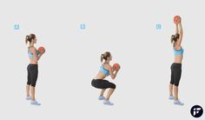

- Подброс мяча снизу вверх двумя руками в прыжке и поймать мяч двумя руками снизу 15 раз

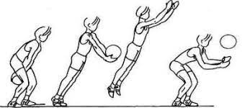

- Стойка у стенки с упором на мяч спиной, руки подняты перед собой
(2 серии по 30 сек)

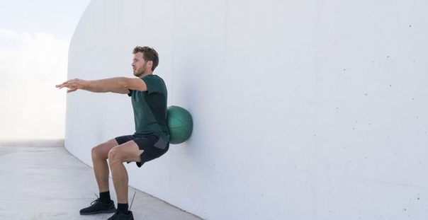

Домашнее задание:
- Повторить упражнения 3 раза.
Обратная связь:
Фото самостоятельного выполнения задания отправлять Больных А.С.

